**PEMANTAUAN PETA LAHAN SAWAH DILINDUNGI (LSD) BERBASIS SISTEM INFORMASI GEOGRAFIS**

**(Studi Kasus: Desa Pamulihan dan Desa Situsari,**

**Kecamatan Cisurupan, Kabupaten Garut)**

## Herdi Gunawan1, Levana Apriani S.T., M.T.2

1Mahasiswa Teknik Geodesi Universitas Winaya Mukti, Bandung 2Dosen Pembimbing 1 Teknik Geodesi Universitas Winaya Mukti, Bandung

## Abstrak

Pemantauan Lahan Sawah Dilindungi (LSD) merupakan langkah strategis dalam menjaga ketahanan pangan dan mengendalikan alih fungsi lahan pertanian. Penelitian ini bertujuan untuk mengidentifikasi, memantau, dan menganalisis perubahan penggunaan lahan sawah dilindungi di Desa Pamulihan dan Desa Situsari, Kecamatan Cisurupan, Kabupaten Garut, dengan pendekatan Sistem Informasi Geografis (SIG).

Metode yang digunakan dalam meliputi pengumpulan data spasial dan nonspasial, Tahapan selanjutnya adalah pengolahan citra satelit menggunakan perangkat lunak SIG, Kemudian, dilakukan proses overlay atau tumpang susun antara peta LSD dengan data penggunaan lahan aktual hasil interpretasi citra satelit. Analisis overlay ini bertujuan untuk mengetahui sejauh mana perubahan penggunaan lahan.

Hasil pemantauan menunjukkan adanya perubahan signifikan pada beberapa titik lokasi Desa Pamulihan dan Situsari dengan luas pemantauan 34.076 m², terdapat alih fungsi lahan sawah dilindungi seluas 18.097 m² dengan jumlah 16 titik objek. Identifikasi spasial ini mampu memberikan gambaran yang akurat mengenai persebaran dan luas lahan sawah yang mengalami alih fungsi, sehingga dapat dijadikan dasar perumusan kebijakan perlindungan lahan sawah secara lebih efektif dan berkelanjutan. Pemanfaatan SIG terbukti mampu meningkatkan efisiensi dan ketepatan dalam proses pemantauan serta penyusunan rekomendasi tindak lanjut pengendalian alih fungsi lahan.

**Kata kunci:** LSD, SIG, Alih Fungsi Lahan

***Abstract***

*Monitoring Protected Rice Fields (Lahan Sawah Dilindungi/LSD) is a strategic step in maintaining food security and controlling the increasing land-use conversion of agricultural areas. This study aims to identify, monitor, and analyze land-use changes in protected rice fields in Pamulihan and Situsari Villages, Cisurupan District, Garut Regency, using a Geographic Information System (GIS) approach.*

*The method involves collecting spatial and non-spatial data, processing satellite imagery using GIS software, and conducting overlay analysis between LSD maps and actual land-use data derived from satellite imagery interpretation.*

*The results show significant land-use changes in several locations, with a total monitored area of 34.076 square meters and a land conversion area of 18.097 square meters across 16 identified points. Spatial identification provides accurate insights into the distribution and extent of land-use conversion. The use of GIS proves effective in enhancing monitoring accuracy and efficiency, serving as a solid foundation for formulating more targeted and sustainable land protection policies.*

***Keywords:*** *LSD, GIS, Land-Use Conversion*

# PENDAHULUAN

Indonesia memiliki populasi yang besar dan akan terus meningkat setiap tahunnya. Salah satu permasalahan yang ada di Indonesia adalah salah satunya mengenai perubahan penggunaan lahan. Perubahan ini akibat adanya permintaan lahan yang dapat meningkat sebagai akibat dari pertumbuhan penduduk yang begitu cepat dan aktivitas pembangunan di berbagai area (Prihatin, 2016). Akibatnya, lahan yang digunakan untuk tujuan nonpertanian akan dialihfungsikan. Kebutuhan akan lahan meningkat seiring dengan pertumbuhan populasi dan peningkatan kebutuhan akan infrastruktur seperti jalan, perumahan, industri, perkantoran, dan bangunan lainnya. Selain itu, pertumbuhan ini membutuhkan lahan yang lebih luas untuk pembangunan, sementara ketersediaan lahan relatif tetap, yang menyebabkan persaingan dalam pemanfaatan lahan. Sebagian besar lahan yang berubah fungsi adalah lahan pertanian.

Pemerintah sangat berkomitmen untuk menjaga lahan sawah, seperti yang ditunjukkan oleh kebijakan untuk mengontrol alih fungsi lahan sawah melalui penetapan Lahan Sawah Dilindungi (LSD) (Sriartha et al., 2023). Alih fungsi lahan ini diawasi oleh Kementerian Agraria dan Tata Ruang/Badan Pertanahan Nasional (ATR/BPN) melalui fungsi yang ada di Direktorat Jenderal Pengendalian dan Penertiban Tanah dan Ruang mempunyai tugas dalam pengendalian alih fungsi lahan sawah yaitu menyiapkan data lahan sawah yang terverifikasi terhadap data pertanahan dan tata ruang, menyiapkan data penetapan Peta Lahan Sawah Dilindungi yang telah terklarifikasi ke Pemerintah Daerah setempat, melakukan pengendalian integrasi Lahan Sawah Dilindungi kedalam RTRW, melakukan pemantauan dan evaluasi terhadap alih fungsi yang terjadi pada Lahan Sawah Dilindungi maupun Lahan Pertanian Pangan Berkelanjutan dan melakukan penertiban terhadap pelanggaran alih fungsi lahan sawah (Dewi, 2024). Untuk melaksanakan tugas tersebut telah terbit Peraturan Menteri Agraria dan Tata Ruang/BPN No. 12Tahun 2020 tentang Tata Cara Pelaksanaan Verifikasi Data Lahan Sawah terhadap Data Pertanahan dan Tata Ruang, Penetapan Peta Lahan Sawah yang Dilindungi, dan Pemberian Rekomendasi Perubahan Penggunaan Tanah pada Lahan Sawah yang Dilindungi.

Sebagai bagian dari upaya untuk menyelesaikan ketidaksesuaian LSD, yang telah ditetapkan oleh kebijakan pemerintah yang mengeluarkan Peraturan Menteri Agraria pada tanggal 16 Desember 2021, telah ditetapkan Keputusan Menteri ATR/Kepala BPN No 1589/SK-HK.02.01/XII/2021, tetapi ada permasalahan yang muncul dari di keluarkannya Keputusan Menteri ATR/Kepala BPN No 1589/SK-HK.02.01/XII/2021 tentang LSD, yaitu peta lahan sawah atau pertanahan yang di daerah dengan di pusat tidak sama, sehingga lahan yang di daerah menurut peta daerah bisa digunakan untuk daerah industri pembangunan pabrik atau perumahan dengan adanya peraturan tersebut jadi terhambat, sehingga bisa menghambat investasi dan menjadi hambatan dalam mewujudkan lima Prioritas Kerja Presiden 2019-2024 (Nawir et al., 2024).

LSD sangat penting untuk ketahanan pangan negara. Oleh karena itu, setiap pembangunan yang akan menggunakan LSD harus memastikan bahwa ekosistemnya tetap terjaga. Hal ini dilakukan untuk memastikan bahwa ketahanan pangan nasional tetap terjaga meskipun pembangunan di lokasi yang telah ditetapkan sebagai LSD. Panduan penyelesaian dapat digunakan sebagai pedoman atau acuan untuk penerbitan Kesesuaian Kegiatan Pemanfaatan Ruang (KKPR), Persetujuan Penetapan Peta (PTP), Izin, dan Hak Atas Tanah selain sebagai pedoman atau acuan untuk melakukan verifikasi dalam rangka perubahan peta LSD.

Desa Pamulihan dan Desa Situsari merupakan desa yang berada di Kecamatan Cisurupan Kabupaten Garut. Desa Pamulihan dan Desa Situsari ini termasuk adanya alih fungsi lahan di kawasan tersebut Semakin banyaknya pembangunan di Kecamatan Cisurupan, terutama di Desa Pamulihan dan Desa Situsari, mengakibatkan alih fungsi lahan sawah di wilayah tersebut. Alih fungsi lahan sawah memiliki dampak, seperti mengancam keberlanjutan swasembada pangan, mengurangi penyerapan tenaga kerja, membuang investasi pemerintah pusat dan daerah, menurunkan kualitas lingkungan hidup, dan mengganggu kemapanan struktur sosial masyarakat. Karena itu, seiring dengan pertumbuhan penduduk, dampak alih fungsi lahan sawah akan semakin besar.

Pemerintah Pusat mengeluarkan Peraturan Presiden Nomor 59 Tahun 2019 tentang Pengendalian Alih Fungsi Lahan Sawah (Perpres No. 59/2019) untuk mengatasi tingkat alih fungsi lahan sawah yang tinggi. Tujuan dari penelitian ini adalah untuk menilai perbandingan peta LSD antara pengamatan dan evaluasi survei di lapangan. Hasil penelitian menunjukan ada perbandingan antara Peta LSD dengan Evaluasi survei dilapangan di Desa Pamulihan dan Desa Situsari Kecamatan Cisurupan Kabupaten Garut yaitu adanya alih fungsi lahan di kawasan tersebut. Dapat disimpulkan dari penelitian ini adanya perbedaan antara Peta LSD dengan hasil verifikasi survei dilapangan dan ada faktor-faktor yang menjadikan perbedaan di desa tersebut.

# METODE PENELITIAN

Pada penelitian ini, Penelitian ini menggunakan teknik pengumpulan data sekunder yang telah tersedia dalam berbagai bentuk. Data ini merujuk pada data yang dapat dengan mudah ditemukan atau data yang mendukung kebutuhan data primer, seperti buku, jurnal, catatan, situs web, atau media lainnya. Data sekunder yang digunakan pada penelitian ini diantaranya adalah Batas Administrasi Kecamatan, Citra Satelit, Peta LSD. Metode pengolahan data disini menggunakan Klasifikasi *Supervised* dengan metode *Maximum* *Likelihood Classification*untuk mengelompokan penggunaan lahan. Sedangkan aplikasi SIG digunakan sebagai sarana pengolahan data yang nantinya hasil klasifikasi penggunaan lahan tersebut didapatkan kelas penggunaan lahan yang terdiri dari beberapa objek penggunaan lahan di objek alih fungsi lahan sawah di Desa Pamulihan dan Desa Situsari, Kecamatan Cisurupan, Kabupaten Garut. Dalam penelitian ini juga menggunakan metode kuantitatif dengan pendekatan keruangan atau pendekatan spasial. Pendekatan keruangan atau pendekatan spasial digunakan menyusun peta perubahan alih fungsi lahan sawah pada daerah Desa Pamulihan dan Desa Situsari Kecamatan Cisurupan Kabupaten Garut. Metode pengumpulan data pada penelitian ini berupa data sekunder, data peta batas administrasi desa, peta lahan sawah dilindungi (LSD) Kabupaten Garut.

Dalam penelitian tugas akhir ini digunakan metode analisis untuk hasil akhir pengolahan data. Metode analisis pada penelitian ini berdasarkan tahapan analisis yang dilakukan pada penelitian ini adalah sebagai berikut;

1. Analisis SIG dengan menggunakan overlay.

Teknik ini digunakan untuk menentukan kesesuaian perubahan alih fungsi lahan sawah yang dilindungi dengan hasil pengambilan titik atau hasil ukur bidang tanah yang berubah. Peta administrasi dan lahan sawah dilindungi (LSD) dengan peta titik hasil survei lapangan adalah peta yang ditumpang susunkan. Hasil overlay terdiri dari peta hasil objek pemantauan dan evaluasi alih fungsi lahan sawah. Hasil overlay juga digunakan untuk mengukur tingkat kesesuaian perubahan alih fungsi lahan sawah yang dilindungi. Kategori hasil overlay terdiri dari perubahan objek alih fungsi lahan sawah yang dilindungi dan perubahan alih fungsi lahan sawah yang disesuaikan dengan hasil pantauan survei langsung.

2. Data sekunder yang digunakan adalah data peta lahan sawah dilindungi (LSD) Kemeterian ATR/BPN tahun 2019 dan peta administrasi Kabupaten Garut.

# HASIL DAN PEMBAHASAN

Peta penggunaan lahan Desa Pamulihan dan Desa Situsari Kecamatan Cisurupan Kabupaten Garut didapat dari hasil proses pengolahan citra satelit dengan mengidentifikasi menggunakan klasifikasi supervised dengan metode maximum likelihood. Hasil dari klasifikasi penggunaan lahan tersebut didapatkan kelas penggunaan lahan yang terdiri dari beberapa objek. Dari peta penggunaan lahan Desa Pamulihan dan Desa Situsari di atas dapat menunjukkan bagaimana suatu wilayah dimanfaatkan atau digunakan oleh manusia maupun alam. Peta ini menggambarkan berbagai jenis penggunaan lahan, seperti permukiman, pertanian, hutan, industri, perairan, dan area terbuka lainnya.

Peta penggunaan lahan mempunyai tujuan untuk perencanaan tata ruang wilayah, pengelolaan sumber daya alam, dan pemantauan perubahan penggunaan lahan dari waktu ke waktu. Klasifikasi dari peta penggunaan lahan Desa Pamulihan dan Desa Situsari antara lain permukiman, lahan pertanian (sawah, ladang, perkebunan), hutan, peraiaran (danau, sungai, waduk), lahan kosong dan lain sebagainya.

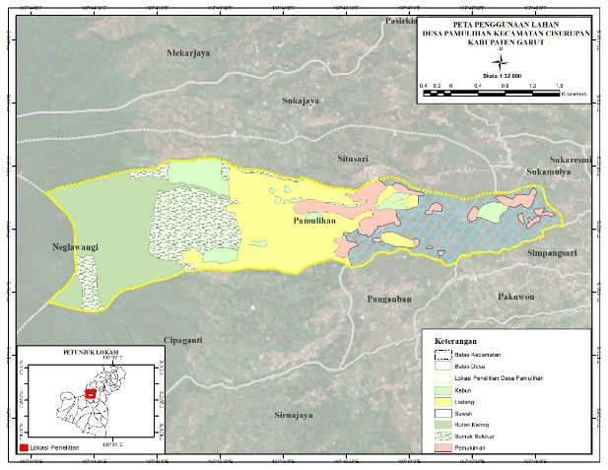

Gambar 1. Peta Penggunaan Lahan Desa Pamulihan

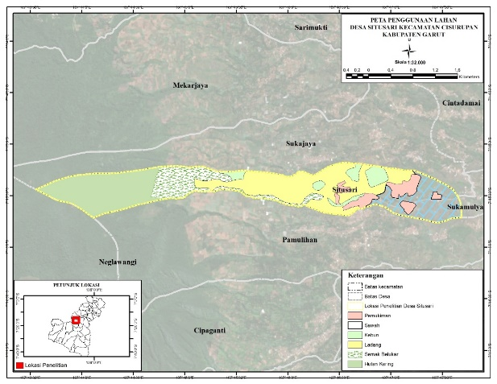

Gambar 2. Peta Penggunaan Lahan Desa Situsari

Analisis peta pemantauan lahan sawah yang dilindungi bertujuan untuk menilai kondisi eksisting, perubahan lahan, serta efektivitas dan pengawasan terhadap lahan sawah produktif agar tidak dialihfungsikan. Beikut adalah peta pemantauan lahan sawah dilindungi Desa Pamulihan dan Desa Situsari, Kecamatan Cisurupan, Kabupaten Garut.

Selain itu juga tujuan dari pembuatan peta pemantauan ini untuk megetahui sebaran spasial lahan sawah dengan mengidentifikasi kesesuaian rencana tata ruang, berikut peta lokasi pemantauannya.

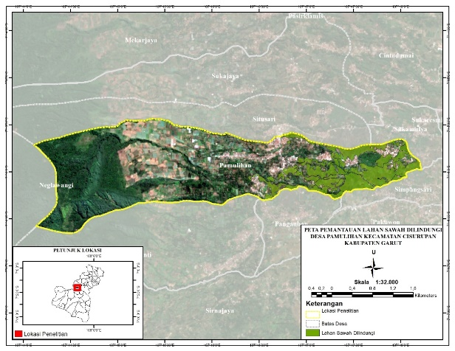

Gambar 3. Peta Lokasi Pemantauan Lahan Sawah Dilindungi (LSD) Desa Pamulihan

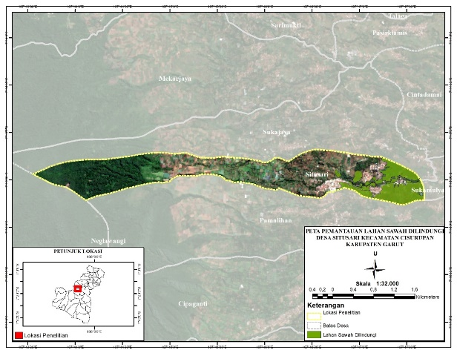

Gambar 4. Peta Lokasi Pemantauan Lahan Sawah Dilindungi (LSD) Desa Situsari

Peta pemantauan selesai di lanjutkan dengan membuat peta sebaran alih fungsi lahan, di bawah ini menunjukan wilayah-wilayah lahan sawa yang telah mengalami perubahan fungsi menjadi lahan non-pertanian, termasuk kawasan permukiman, industri, dan infrasstruktur. Analisis dilakukan berdasarkan perbandingan Peta LSD dengan citra satelit. Peta ini bertujuan untuk mendukung upaya perlindungan ketahanan pangan nasional.

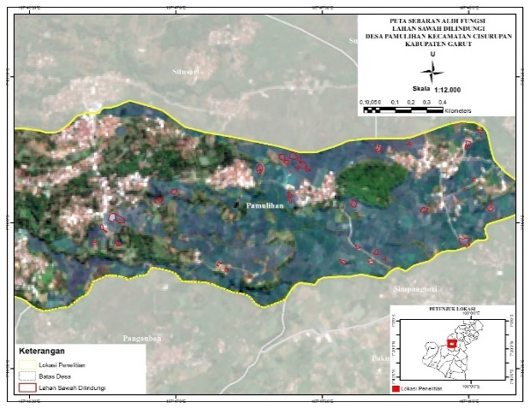

Gambar 5. Peta Sebara Alih Fungsi Lahan Sawah Dilindungi Desa Pamulihan

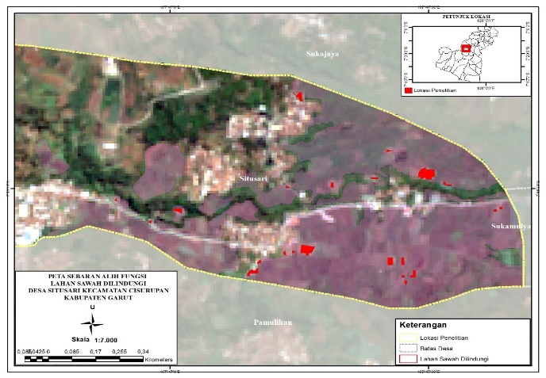

Gambar 6. Peta Sebaran Alih Fungsi Lahan Sawah Dilindungi Desa Situsari

Dari hasil survei lapangan dari Desa Pamulihan dan Desa Situsari terdapat 54 titik dengan luas 34.076 m², dimana 32 titik termasuk temuan pada lokasi Desa Pamulihan dengan seluas 25.578 m² dari 32 titik terdapat 9 titik objek lahan dengan luas 12.400 m² yang telah di alih fungsikan. Selain itu juga pada Desa Situsari terdapat 22 titik objek temuan dengan luas 8.498 m² terdapat 7 titik objek dengan luas 5.697 m² yang beralih fungsi lahan. Jenis dari alih fungsi lahan itu sendiri seperti permukiman/perluasan kawasan permukiman, bangunan usaha/kios, pergudangan/fasilitas umum dan lain sebagainya. Temuan penting lainya:

1. Dari beberapa titi Lahan Sawah Dilindungi (LSD) yang sudah berubah fungsi belum tercatat dalam RTRW setempat.
2. Ada ketidaksesuaian antara data peta Lahan Sawah Dilindungi (LSD) dengan kenyataan lapangan, terutama di daerah pinggir jalan utam dan kawasan berkembang.
3. Sebagian petani/masyarakat mengaku terpaksa tidak menggarap sawah karena keterbatasan air irigasi dan tekanan harga lahan.

Dari hasil keseluruhan survei lapangan alih fungsi lahan sawah dilindungi di Desa Pamulihan dan Desa Situsari, Kecamatan Cisurupan, Kabupaten Garut di menghasilkan sebuah pemetaan analisis yang di tunjukan pada gambar berikut.

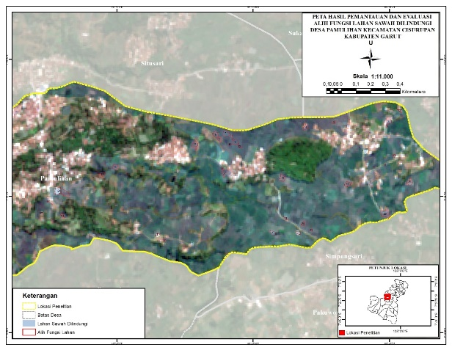

Gambar 7. Peta Sebaran Hasil Pemantauan dan Survei Lapangan Lahan Sawah Dilindungi (LSD) Desa Pamulih

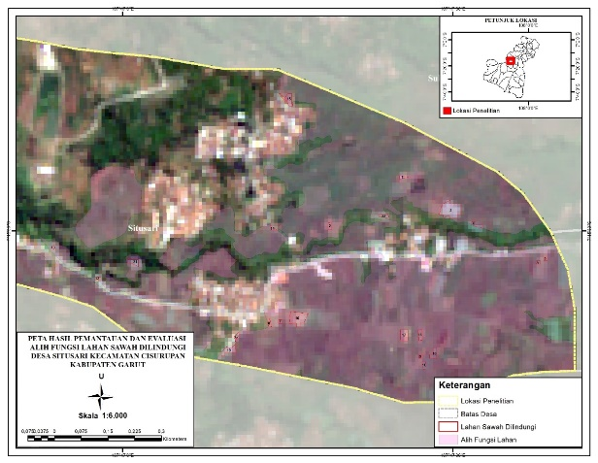

Gambar 8. Peta Sebaran Hasil Pemantauan dan Survei Lapangan Lahan Sawah Dilindungi (LSD) Desa Situsari

Berdasarkan hasil analisis, ditemukan pada Desa Pamulihan dengan total luas pemantauan Lahan Sawah Dilindungi 211.229 Ha terdapat 32 titik objek pemantauan dengan luas 25.578 m² dan terdapat alih fungsi lahan 9 titik objek dengan luas 12.400 m². Untuk Desa Situsari dengan total luas pemantauan 105.769 Ha terdapat 22 titik objek pemantauan dengan luas 8.498 m² dan terdapat alih fungsi lahan 7 titik objek dengan luas 5.697 m². Alih Fungsi lahan ini tersebar paling signifikan di koridor jalan utama dan pusat pertumbuhan ekonomi, jenis perubahan alih fungsi lahan sangat dominan dengan bangunan/kios dan permukiman. Pola alih fungsi cenderung di daerah yang memiliki aksesibilitas tinggi (dekat dengan jalan raya, kota), tekanan ekonomi dan harga tanah yang tinggi, dan lemahnya pengawasan terhadap LSD. Faktor dari penyebab alih fungsi itu sendiri dimana ketiadaan sanksi tegas terhadap pelanggaran Alih Fungsi LSD, Ketidaksesuaian antara peta LSD dengan RTRW dan perizinan daerah, rendahnya insentif bagi petani untuk mempertahankan usaha tani di lahan sawah, dan tekanan dari sector property dan pembangunan infrastruktur. Alih fungsi LSD tanpa izin dapat dikenakan sanksi pidana, administrative, dan denda sebagaimana diatur dalam UU no.41 Tahun 2009.

Ketentuan mengenai LSD diatur dalam kebijakan pemerintah sebagai upaya untuk menjaga ketahanan pangan nasional. Namun dalam kondisi tertentu, LSD dapat dikeluarkan atau di bebaskan dari status perlindungannya dengan syarat ketat dan proses yang resmi.

# KESIMPULAN

1. Hasil dari identifikasi sebaran alih fungsi lahan di Desa Pamulihan terdapat 32 titik objek sebaran pemantauan alih fungsi lahan dimana terdapat 9 titik objek yang beralih fungsi, sedangkan untuk Desa Situsari terdapat 22 titik objek pemantauan dengan 7 titik objek beralih fungsi. Dimana dari kedua desa ini yang beralih fungsi sangat dominan dengan bangunan/kios dan permukiman.
2. Hasil dari pemantauan di Desa Pamulihan seluas 211.229 Ha dan dari 32 titik objek yang di survei seluas 25.578 m², dengan hasil pantauan dan evaluasi objek yang beralih fungsi 9 titik objek dengan luas 12.400 m². Untuk Desa Situsari luas pemantauan Lahan Sawah Dilindungi seluas 105.768 Ha dimana terdapat 22 titik objek penelitian dengan luas 8.498 m² dengan hasil pemantauan dan evaluasi terdapat 7 titik objek beralih fungsi dengan luas 5697 m².

# SARAN

Bagi Peneliti selanjutnya disarankan untuk menggunakan data citra dengan resolusi spasial lebih tinggi agar hasil klasifikasi penggunaan lahan lebih akurat, terutama untuk mendeteksi perubahan pada skala kecil. Selanjutnya Pengembangan Metodelogi penelitian mendatang dapat mengembangkan metode klasifikasi dengan pendekatan machine learning seperti Random Forest atau Support Vector Machine untuk meningkatkan keakuratan pemetaan alih fungsi lahan.

# DAFTAR PUSTAKA

Aini, A. (2007). Sistem Informaasi Pengertia Dan Aplikasinya. *Angewandte Chemie International Edition, 6(11), 951–952.*, 5–24.

Dewi, C. K. (2024). *Perlindungan Lahan Pertanian Untuk Ketahanan Pangan: Integrasi Peta Lahan Sawah Dilindungi, Rencana Tata Ruang, Dan Lahan Pangan Berkelanjutan (Studi Kasus di Kecamatan Sayung dan Kecamatan Karangtengah Kabupaten Demak)*. http://repository.stpn.ac.id/id/eprint/4040

Graha, I. M. S., Putri, P. I. D., & Dharmayasa, I. G. N. P. (2022). Kesesuaian Lahan Sawah Dilindungi (LSD) Terhadap Rencana Tata Ruang Wilayah (RTRW) Kota Denpasar. *Geo Image*, *11*(2), 89–98.

Hariyati, A., & Juniaji, M. I. (2021). Analisis Arahan Pembangunan di Kabupaten Bandung. *Geoplanart*, *4*(1), 11–21.

Kusumaningtyas Rahajeng, & Chofyan Ivan. (2013). Pengelolaan Hutan Dalam Mengatasi Alih Fungsi Lahan Hutan Di Wilayah Kabupaten Subang. *Jurnal Perencanaan Wilayah Dan Kota Universitas Islam Bandung*, *13*(2), 2–11.

Nawir, M., Sudarmanto, K., & Arifin, Z. (2024). Problematika Pelaksanaan Peraturan Menteri Agraria Tentang Lahan Sawah yang Dilindungi. *MAGISTRA Law Review*, *5*(02), 107. https://doi.org/10.56444/malrev.v5i2.5172

Nurdiawan, O., & Putri, H. (2018). TECH journal ISSN : 2460-1861 Pemetaan Daerah Rawan Banjir Berbasis Sistem Informasi Geografis Dalam Upaya Mengoptimalkan Langkah Antisipasi Bencana. *Infotech Journal*, *4*(2), 1–9.

Prihatin, R. B. (2016). Alih Fungsi Lahan Di Perkotaan (Studi Kasus Di Kota Bandung Dan Yogyakarta). *Jurnal Aspirasi*, *6*(2), 105–118. https://doi.org/10.22212/aspirasi.v6i2.507

Ramadhan, S., & Murti, R. P. W. (2024). Dinamika Alih Fungsi Lahan Sawah dan Upaya Perlindungan Lahan Pertanian Pangan Berkelanjutan di Wilayah Metropolitan Sarbagita. *Tunas Agraria*, *7*(3), 303–325. https://doi.org/10.31292/jta.v7i3.357

Septiani, R., Citra, I. P. A., & Nugraha, A. S. A. (2019). Perbandingan Metode Supervised Classification dan Unsupervised Classification terhadap Penutup Lahan di Kabupaten Buleleng. *Jurnal Geografi : Media Informasi Pengembangan Dan Profesi Kegeografian*, *16*(2), 90–96. https://doi.org/10.15294/jg.v16i2.19777

Setiawan, E. B. (2016). Sistem Informasi Geografis untuk Pemetaan Potensi Usaha Industri Kreatif. *Jurnal CoreIT*, *2*(1), 1–7.

Setyawan, D., Nugraha, A. L., & Sudarsono, B. (2018). Analisis Potensi Desa Berbasis Sistem Informasi Geografis (Studi Kasus: Kelurahan Sumurboto, Kecamatan Banyumanik, Kabupaten Semarang). *Jurnal Geodesi Undip*, *7*(4), 1–7.

Sriartha, I. P., Putra, I. W. K. E., & Astawa, I. G. P. B. (2023). *Pendampingan Pemetaan Lahan Sawah Dilindungi (LSD) Di Kecamatan Kubutambahan, Kabupaten Buleleng*. *8*(41), 1891–1901.

Subroto, G., & Susetyo, C. (2016). Identifikasi Variabel-Variabel yang Mempengaruhi Penentuan Lahan Pertanian Pangan Berkelanjutan di Kabupaten Jombang, Jawa Timur. *Jurnal Teknik ITS*, *5*(2). https://doi.org/10.12962/j23373539.v5i2.18297

Tinambunan, M., & Sintaro, S. (2021). Aplikasi Restfull pada Sistem Informasi Geografis Pariwisata Kota Bandar Lampung. *Jurnal Informatika Dan Rekayasa Perangkat Lunak*, *2*(3), 312–323. https://doi.org/10.33365/jatika.v2i3.1230

Wibowo, K. M., Kanedi, I., & Jumadi, J. (2015). Sistem Informasi Geografis (SIG) Menentukan Lokasi. *Sistem Informasi Geografis (SIG) Menentukan Lokasi Pertambangan Batu Bara Di Provinsi Bengkulu Berbasis Website*, *11*(1), 51–60.

Zainudin, P., & Taryana, D. (2024). Pemetaan Kesesuaian Penggunaan Lahan Sawah Dilindungi Terhadap Rtrw Kota Salatiga Tahun 2023-2043 Melalui SIG. *Jurna Kajian Penelitian & Pengembangan Pendidikan*, *12*(2), 768–778. https://doi.org/https://doi.org/10.31764/geography.v12i2.24895